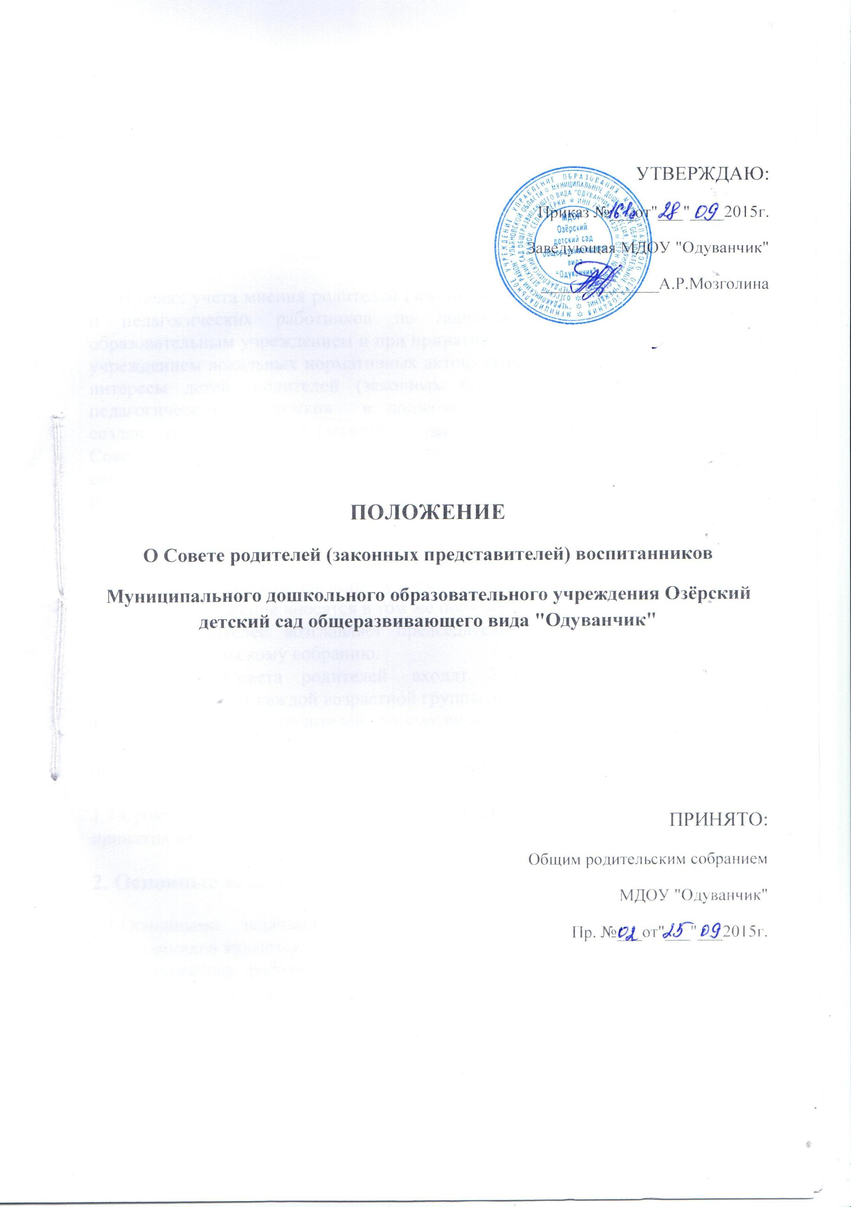

1. Общие положения

1.1.Настоящее Положение разработано для Муниципального дошкольного образовательного учреждения Озёрский детский сад общеразвивающего вида "Одуванчик" (далее – дошкольное образовательное учреждение) в соответствии с действующим Законом РФ «Об образовании», Семейным кодексом РФ, Уставом дошкольного образовательного учреждения.
1.2.В целях учета мнения родителей (законных представителей) воспитанников и педагогических работников по вопросам управления дошкольным образовательным учреждением и при принятии дошкольным образовательным учреждением локальных нормативных актов, затрагивающих права и законные интересы детей, родителей (законных представителей) воспитанников и педагогических работников в дошкольном образовательном учреждении создан совет родителей (законных представителей) воспитанников (далее - Совет родителей), а так- же для обеспечения постоянной и систематической связи детского сада с родителями, тесного сотрудничества педагогов и родителей.
1.3.Положение о Совете родителей принимается на общем родительском собрании, утверждается и вводится в действие приказом руководителя дошкольного образовательного учреждения. Изменения идополнения в настоящее Положение вносятся в том же порядке.
1.4.Совет родителей возглавляет председатель. Подчиняется и подотчетен общему родительскому собранию.
1.5.В состав Совета родителей входят 2 представителя родительской общественности от каждой возрастной группы детей.
1.6.Решения Совета родителей рассматриваются на общем родительском собрании, Педагогическом Совете дошкольного образовательного учреждения и при необходимости на Общем собрании трудового коллектива.

1.7.Срок данного Положения не ограничен. Данное Положение действует до принятия нового.
2. Основные задачи и функции Совета родителей.
2.1.Основными задачами Совета родителей (законных представителей) воспитанников являются:
2.1.1.Совместная работа с дошкольным образовательным учреждением по реализации государственной, региональной, муниципальной политики в области дошкольного образования.
2.1.2.Защита прав и интересов воспитанников дошкольного образовательного учреждения.
2.1.3.Защита прав и интересов родителей (законных представителей);
2.1.4.Рассмотрение и обсуждение основных направлений развития дошкольного образовательного учреждения.
2.1.5.Обсуждение и утверждение перечня дополнительных услуг в дошкольном образовательном учреждении.
2.2.Функции Совета родителей (законных представителей) обучающихся:
2.2.1.Обсуждает локально - нормативные акты, затрагивающие права и законные интересы детей, родителей (законных представителей) воспитанников и педагогических работников дошкольного образовательного учреждения.
2.2.2.Координирует действия родительской общественности и педагогического коллектива дошкольного образовательного учреждения по вопросам образования, воспитания, оздоровления и развития детей.
2.2.3.Рассматривает обращения в свой адрес, а так же обращения по вопросам,отнесенным настоящим положением к компетенции Совета родителей, по поручению руководителя дошкольного образовательного учреждения.
2.2.4.Заслушивает отчеты заведующего о создании условий для реализации образовательной программы дошкольного образования в дошкольном образовательном учреждении.
2.2.5.Участвует в подведении итогов деятельности дошкольного образовательного учреждения за учебный год по вопросам работы с родительской общественностью.
2.2.6.Принимает информацию, отчеты педагогических и медицинских работников о состоянии здоровья детей, ходе реализации образовательных программ дошкольного образования, результатах готовности детей к школьному обучению.
2.2.7.Заслушивает доклады, информацию представителей организаций и учреждений, взаимодействующих с дошкольным образовательным учреждением по вопросам образования и оздоровления воспитанников, в том числе о проверке состояния образовательного процесса, соблюдения санитарно-гигиенического режима дошкольного образовательного учреждения, об охране жизни и здоровья детей.
2.2.8.Оказывают помощь дошкольному образовательному учреждению в работе с неблагополучными семьями.
2.2.9.Вносит предложения по совершенствованию педагогического процесса в дошкольном образовательном учреждении.
2.2.10.Содействует организации совместных с родителями (законными представителями) мероприятий в дошкольном образовательном учреждении: – родительских собраний, Дней открытых дверей и др.
2.2.11. Вносит предложения по укреплению материально-технической базы дошкольного образовательного учреждения, благоустройству его помещений, детской площадки и территории силами родительской общественности.
2.2.12.Вместе с заведующим дошкольным образовательным учреждением принимает решение о поощрении, награждении благодарственными письмами наиболее активных представителей родительской общественности.

3.Члены Совета родителей, их права и обязанности.

3.1.Совет родителей избирается в сентябре месяце на общем собрании
родителей (законных представителей) простым большинством голосов сроком на один год.
3.2.В состав Совета родителей входят родители (законные представители) воспитанников. Из своего состава Совет родителей избирает председателя, секретаря. Председатель Совета родителей является председателем общего родительского собрания.
3.3.Количество членов Совета родителей дошкольного образовательного учреждения определяется общим собранием родителей (законных представителей), при этом от каждой группы детей в Совет родителей избирается не менее двух представителей.
3.4.Члены совета родителей работают на общественных началах (на безвозмездной основе).
3.5.Члены Совета родителей имеют право:
3.5.1.Участвовать в деятельности во всех проводимых им мероприятиях.
3.5.2.Избирать и быть избранным в руководящие органы Совета родителей.
3.5.3.Обсуждать любые вопросы деятельности Совета родителей и вносить предложения по улучшению его работы.
3.5.4.По своей инициативе или по просьбе родителей (законных представителей) вносить на рассмотрение Совета родителей вопросы, связанные с улучшением работы дошкольного образовательного учреждения.
3.5.5.Выйти из числа членов Совета родителей по собственному желанию.
3.5.6. Получать информацию о деятельности Совета родителей;
3.5.7.Вносить предложения о необходимости изменений и дополнений в Положение о Совете родителей.
3.6.Члены Совета родителей обязаны:
3.6.1.Принимать участие в работе Совета родителей и выполнять его решения.
3.6.2.Участвовать в мероприятиях, проводимых Советом родителей.
3.7.Председатель Совета родителей:
3.7.1.Организует деятельность Совета родителей.
3.7.2.Организует и контролирует выполнение решений, принятых на заседании Совета родителей.
3.7.3.Информирует членов Совета родителей о предстоящем заседании не менее чем за 14 дней до его проведения.
3.7.4.Организует подготовку и проведение заседаний Совета родителей.
3.7.5. Определяет повестку дня Совета родителей.
3.7.6. Взаимодействует с заведующим дошкольным образовательным учреждением по вопросам самоуправления.
3.7.7.Взаимодействует с другими коллегиальными органами управления дошкольного образовательного учреждения, Педагогическим Советом и Общим собранием трудового коллектива;
3.7.8.Координирует деятельность Совета родителей.
3.8. Совет родителей имеет право:
3.8.1.Принимать участие в управлении дошкольным образовательным учреждением как орган самоуправления.
3.8.2.Требовать у заведующего дошкольным образовательным учреждением выполнения его решений.
3.9. Совет несет ответственность:
3.9.1.За выполнение, выполнение не в полном объеме или невыполнение закрепленных за ним задач и функций.
3.9.2.За соответствие принимаемых решений законодательству РФ, нормативно-правовым актам.

4. Организация работы Совета родителей.

4.1.Заседания Совета родителей созываются не реже 3 раз в год.
4.2.Заседания Совета родителей правомочны, если на них присутствует не менее половины его состава.
4.3.Решения Совета родителей принимаются открытым голосованием и считаются принятым, если за него проголосовало не менее двух третей присутствующих. При равном количестве голосов решающим является голос председателя Совета родителей.
4.4.Организацию выполнения решений Совета родителей осуществляет его председатель совместно с заведующим дошкольным образовательным учреждением.
4.5.Непосредственным выполнением решений занимаются ответственные лица, указанные в протоколе заседания Совета родителей. Результаты выполнения решений докладываются Совету родителей на следующем заседании.
4.6.Заседания Совета родителей оформляются протоколом.
4.6.1.В журнале протоколов фиксируется:
- дата проведения заседания;
- количество присутствующих (отсутствующих) членов Совета;
- приглашенные (ФИО, должность);
- повестка дня;
- ход обсуждения вопросов, выносимых на Сове родителей;
- предложения, рекомендации и замечания членов Совета родителей и приглашенных лиц;
- решение Совета родителей.
4.6.2.Протоколы подписываются председателем и секретарем Совета родителей.
4.6.3.Нумерация протоколов ведется от начала учебного года.
4.6.4.Журнал протоколов Совета родителей нумеруется постранично, прошнуровывается, скрепляется подписью и печатью заведующего дошкольным образовательным учреждением.
4.6.5.Журнал протоколов Совета родителей хранится в делах дошкольного образовательного учреждения и передается по акту (при смене руководителя, при передаче в архив).

